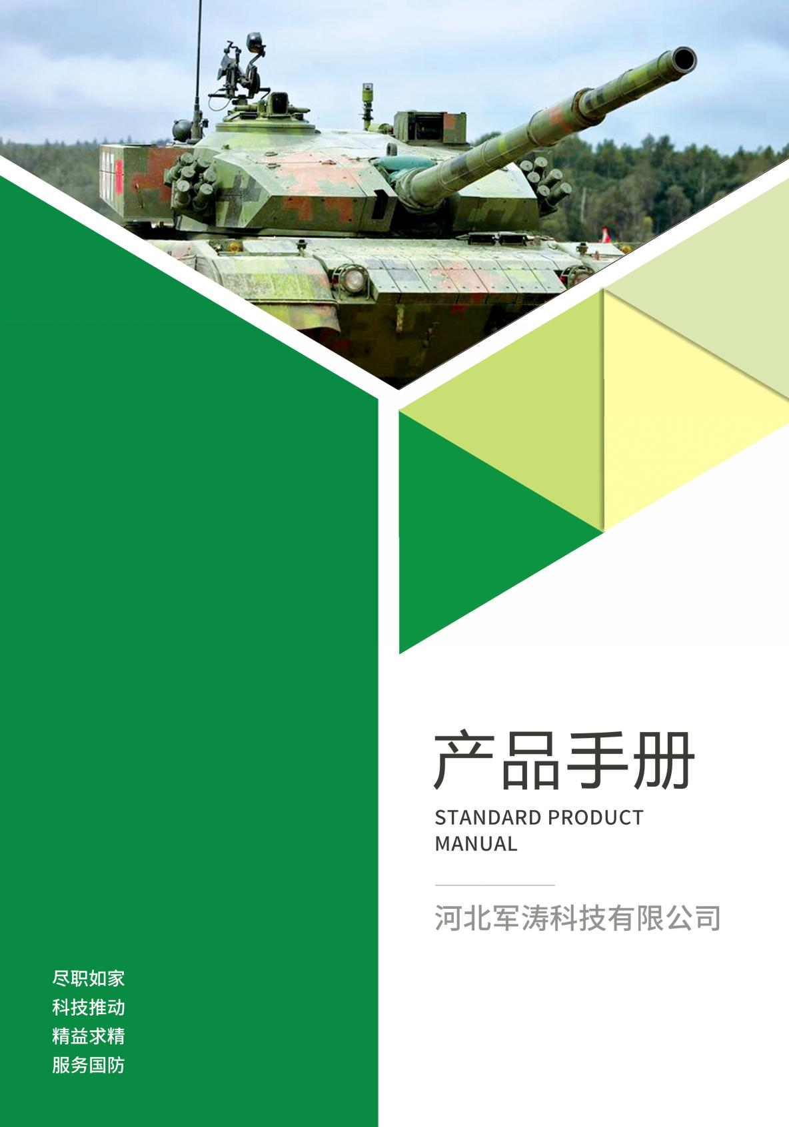

高机动车辆驾驶训练模拟器

型号：JTJ02-1
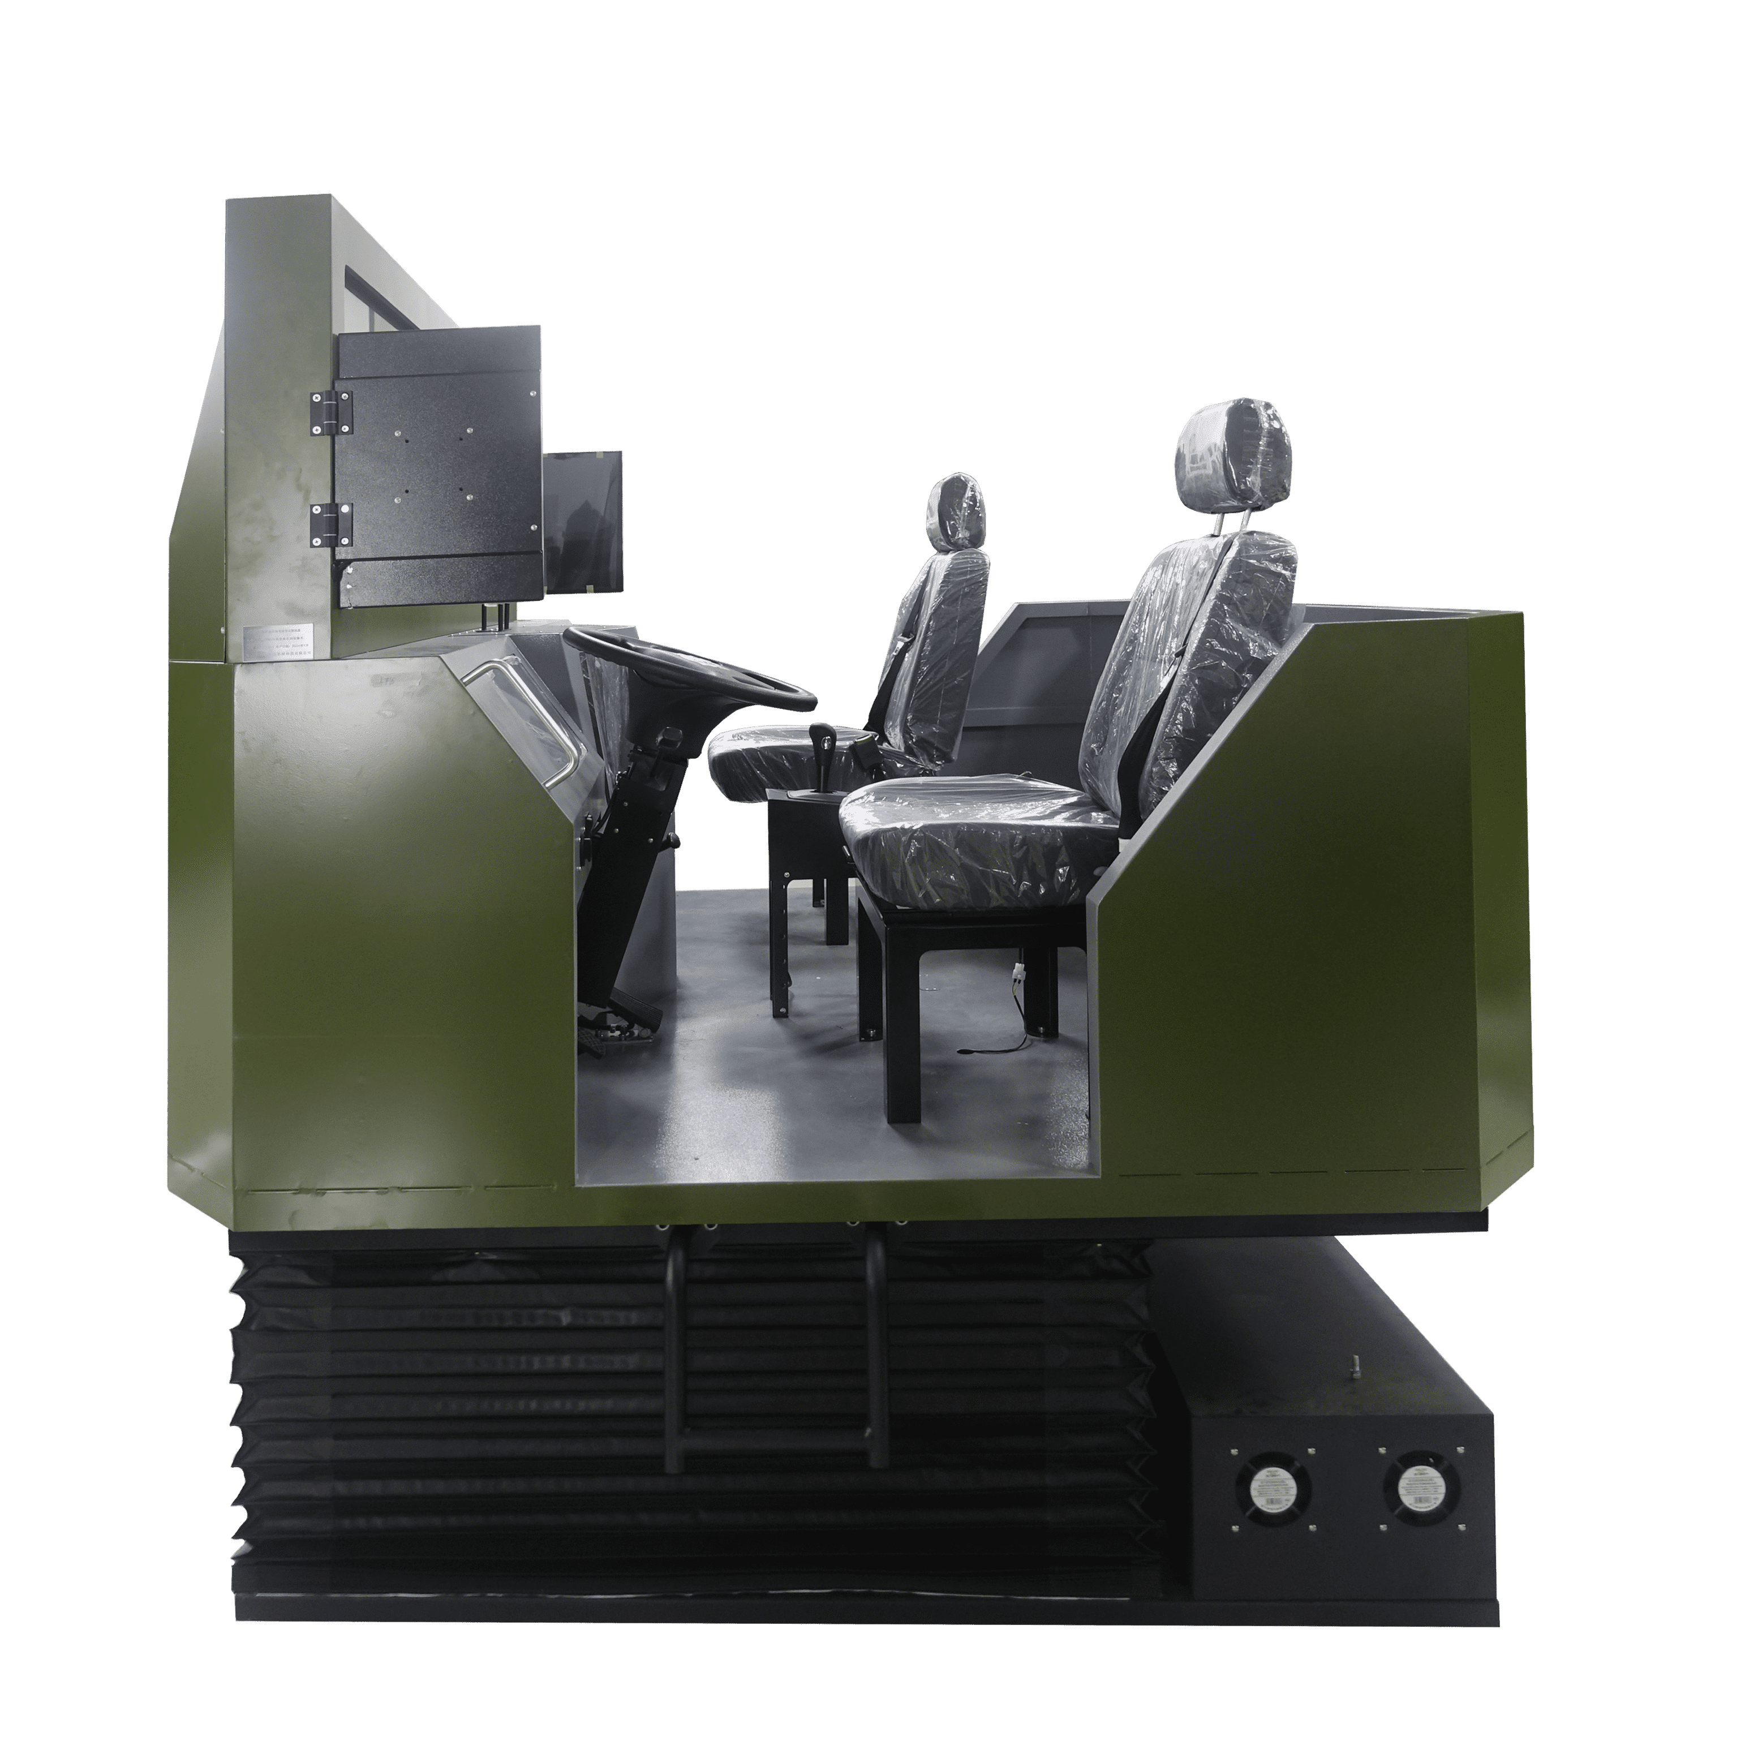
- 产品概述
高机动车辆驾驶训练模拟器是一种集合了传感器技术、计算机技术、三维实时动画技术、计算机接口技术、人工智能技术、数据通信技术、网络技术、多媒体技术等先进技术的仿真系统。
将虚拟现实技术应用于驾驶模拟训练系统中，通过计算机产生汽车行驶过程中的虚拟场景、音响效果和运动仿真，可以使操作者沉浸在虚拟驾驶环境中，根据虚拟驾驶环境提供的视觉、听觉、触觉感受，构想其驾驶动作，体验、认识和学习现实世界中的汽车驾驶，具有节能、安全、经济等优点，而且培训不受时间、气候、场地的限制，训练效率高、培训周期短。

- 用途与功能
高机动车辆驾驶训练模拟器，主要用于包含3种车型（CTM131型中型车、CTM132型中型车、SQ2220）的室内模拟训练和考核，方便驾驶员熟悉座舱构造，掌握驾驶要领，训练驾驶操作和提高驾驶技能，使驾驶员能熟练掌握驾驶的操作方法和操作技巧。可实现训练实时监控、全员统一考核等功能。可有效减少训练时动用实装的频次，提高训练效率，降低训练费用。

- 结构说明
主要由学员训练分系统和教员应用分系统组成。学员训练分系统和教员应用分系统包括软件部分和硬件部分。

- 技术规格
- 学员训练分系统
- 软件部分
系统具有启动、熄火、转向、离合、制动等操作响应功能，为学员驾驶训练提供一个较真实驾驶模拟环境。
- 训练功能
具有符合陆军大纲规定课目的驾驶模拟训练。
- 自检功能
具有系统自检功能。
- 引导提示功能
在训练模式下可开启和关闭该功能，开启状态下对错误操作可进行文字和语音提示。
- 考核功能
可实现考核功能。
- 性能指标
- 前方视景、左右后视镜视景图像与实车驾驶员图像视角一致。左右后视镜视景可调。
- 驾驶操作部件与实装位置、力感、行程、颜色基本一致。
- 三自由度平台（座椅）在车辆行驶中产生与地形起伏相一致的颠簸，使车载人员训练时具有实车行驶中的俯仰、侧滑、碰撞、震动、淤陷、涉水等感觉，便于维护，能够安全合理地进行紧急停止。
- 各种仪表根据驾驶数据由触摸显示屏图形输出，开关使用触摸屏模拟。仪表和开关的形状、位置关系按实装车辆设计。
- 针对不同车型的特点，建立车辆动力学模型和运动学模型，仿真效果符合对应车型机动特性，确保效果逼真。
- 可生成各课目训练所需三维地形、道路景况、晴雨雪雾风沙等天候及昼夜不同时段照明情况；能够模拟昼夜、各种天候、不同路况条件下的驾驶训练。
- 采集数据速率：每帧不大于20ms；并能对各操作传感器进行检测。采集软件设置信号采集频率不低于50赫兹，间隔不大于20ms。
- 初始化时间不超过30s，后期资源导入时间不超过1s。
- 硬件部分
根据单位车型确定模拟器硬件参照车型
- 三自由度平台
- 功能：三自由度可实现俯仰、侧倾、升降。
- 尺寸：
长：1775mm$±$25mm。
宽：1775mm$±$25mm。
高：675mm$±$25mm。
- 有效负荷: ≥500Kg。
- 运动参数
- 俯仰
幅度：±10°；速度：0-30°/s;
加速度：0-60°/s2。
- 侧倾
速度： 0～30°/s; 加速度： 0～60°/s2；侧倾角度：±10°。
- 升幅
幅度：±100mm；速度：0～150mm/s。
- 振动频率：0.1Hz-10Hz。
- 噪音(分贝)：小于65db。
- 平均无故障工作时间：>5000h。
- 电动，供电电压：AC220Ｖ。
- 功率：峰值功率3.5kＷ。
- 其他：
- 平台系统一次连续工作时间不低于24小时。
- 连续工作8小时无故障。
- 在电压220V，波动范围：-10%～+10%情况下，能够正常工作。
- 电源具有自我保护功能，当波动超过±20%或突然断电，能够安全恢复初始状态。
- 能与驾驶舱体牢固连接。
- 驾驶舱体
- 型式：
双座，半封闭式座舱。舱体材质为复合高分子材料或金属材质，布局、内部环境与实装一致。
- 外廓尺寸(长宽高）：
长：2025mm$±$25mm。
宽：2100mm$±$25mm。
高：1675mm$±$25mm。
- 座椅：与实车座椅基本一致。
- 其他：结构牢固，外形美观。
- 迷彩色符合国军标GJB1379要求。
- 进出模拟器舱室安全便捷（合理设置安全梯、带扶手）。
- 能与三自由度平台牢固连接，且连接后总高度不超过2800mm。
- 转向机构
方向盘采用实装件改装，位置、力感、行程、颜色与实装一致，具备最大转向锁止功能。
组合开关采用实装件改装，位置、力感、行程、颜色与实装一致，包括转向灯、远近光灯、喇叭、雨刮器、车辆启动、液力缓行器开关等开关。
- 油门踏板
实装件改装或自研（金属材质），根据使用单位具体车型选择，其尺寸、位置、力感、行程、颜色等与实装一致。
- 离合器踏板
实装件改装或自研（金属材质），根据使用单位具体车型选择，其位置、力感、行程、颜色等与实装一致。配合变速机构，模拟与真车一致换挡效果。
- 制动踏板
实装件改装或自研（金属材质），根据使用单位具体车型选择，其尺寸、位置、力感、行程、颜色等与实装一致。
- 驻车制动
实装件改装或自研（金属材质），根据使用单位具体车型选择，其尺寸、位置、力感、行程、颜色等与实装一致。
- 变速机构
- 尺寸、位置、力感、行程、颜色等与实装一致。
与离合器关联的互锁装置功能可靠，在离合器未踏动情况下，不会出现挂挡及摘档，踏动离合器后变速机构方可摘档。
- 金属材质。
- 仪表盘显示屏（横屏）
选用国产品牌智显达
- 分辨率1920（RGB）×1080 [FHD]。
- 显示尺寸及外观尺寸满足所需几类车型仪表盘1:1显示需要。
- 触摸屏（面板开关）
选用国产品牌智显达
- 分辨率1920（RGB）×1080 [FHD]。
- 显示尺寸及外观尺寸满足所需几类车型面板开关显示及触摸交互需要。
- 面板开关包括：电源开关、危险警报灯开关、油箱切换等开关布局与实装一致。
- 前方视景触摸显示屏
选用国产品牌互视达
- 多屏拼接形成驾驶视角,总显示面积不低于1920mm*400mm。
- 总分辨率不低于3800*1080。
- 显示尺寸及外观尺寸满足所需几类车型前方视景显示及触摸交互需要。
- 主副驾驶窗显示的视场内容与实装一致（中间具备遮挡效果）。
- 左右后视镜显示屏
选用国产品牌智显达
配置如下：
- 分辨率1920（RGB）×1080 [FHD]。
- 显示尺寸及外观尺寸满足所需几类车型左右后视镜显示需要。
- 耳麦
选用国产品牌GXH
配置如下：
- 单元尺寸：直径40mm。
- 单体阻抗：24欧姆。
- 频响范围：20Hz-20KHz。
- 灵敏度：103dB。
- 麦克风：全指向。
- 有线连接。
- 音箱
选用国产品牌GXH
可满足声音外放需求。
- 计算机
选用联想品牌定制计算机，配置如下：
英特尔八代酷睿i7-8700 16G1T+256G SSD+GTX3070。
与驾驶模拟器配套使用，一体化内嵌于模拟器内。
- 教员应用分系统
- 软件部分
- 训练管理模块
- 训练监控
以第一人称代入和第三人称视角监控每名学员的训练状态。
- 训练人员注册管理
包括对人员注册、登录、增加、删除、修改、导入、导出等管理内容。
- 训练准备及资源管理
包括组训方式、训练课目、训练车型、训练场景、训练天候和训练时段等。
- 组训方式包含：单车驾驶训练和分队驾驶训练。
- 训练课目包含：场内驾驶、道路驾驶、复杂路段驾驶、应急避险等课目。
- 训练车型：包含单位3种车型（CTM131型中型车、CTM132型中型车、SQ2220），车型可按实际需求定制。
- 训练天候包含：阴、晴、雨、雾、雪、风沙天候，其中雨、雾、雪、风沙按照三级（小、中、大）效果呈现，自主可选。
- 训练时段包含：一天24小时内任意时段，自主可选。
- 二维、三维地图显示：以二维、三维地图显示车辆轨迹、位置。
- 过程控制与干预
- 教员可在控制台动态进行加载、删除和替换等操作，可以临机导调，如改变气候、训练时段和添加敌情要素等，丰富仿真场景。
- 可对学员在驾驶过程中出现的不当操作进行实时引导、及时纠错、适时停止。
- 训练实施
- 自主训练模式下，学员可利用学员训练分系统自主选择课目进行驾驶训练，成绩能够实时呈现，并在控制台存储。
- 集中组织模式下，由教员设置训练课目及条件，组织学员进行单车驾驶或分队驾驶训练/考核，成绩能够实时呈现，并在控制台存储。
- 训练/考核评估
- 依据陆军训练大纲设置考核标准。
- 可根据需要自行设置考核项。
- 成绩实时输出在学员训练分系统显示屏和控制台显示屏上。
- 具有训练/考核人员管理、成绩存储、成绩查询、成绩统计、成绩打印、成绩保存（excel格式）、成绩导出等功能。
- 数据采集模块
可采取时间驱动的方式，实时对学员驾驶模拟训练数据进行采集，采集内容包括驾驶员各种操作信号及虚拟车辆运行状态数据，不少于60分钟、100条记录，用于场景重现和训练/考核数据分析（单人单课目前后成绩对比、错误操作频次、总体汇总统计）。
- 训练回放模块
- 教员可选择其中任意人员的训练、以不同视角（第一人称、第三人称）进行回放。
- 教员在观看训练回放时，可通过按键实现开始、暂停、继续开始、快进和倒退、重置等功能，并支持进度条鼠标拖动，教员在训练回放中观看时，根据需要可添加标记按钮，便于用户对关注点快速定位查找。
- 硬件部分
- 控制台
选用国产品牌明朗鸿阳
- 台面：采用高密度中纤板贴防火板材，具有耐磨、耐高温、耐刮、抗渗透、容易清洁、防潮、不褪色、触感细腻等特点，可选颜色种类多，防火等级达到B1难燃级。
- 主体框架、前后门：优质冷轧钢板2mm厚材料制作，表面静电喷涂，零甲醛，零气味。
- 综合布线：矩形框架，坚固耐用，强电弱电分离线槽，内部横纵向强电弱电分开便于走线，方便捆扎，科学安全管理。
- 侧板和台面板材、颜色匹配。配件采用活动托盘、活动键盘托（教员控制台有存放资料柜等）。
- 屏风背板墙精选优质航空铝材2.0mm制作，可挂单屏、双屏、多屏液晶支架，尺寸（根据实际情况合理设计）长约1500mm，宽约900mm，高约1000mm。
- 用于存放教员用计算机、音响等。
- 服务器
选用联想品牌服务器，配置参数能满足模拟训练需求。
产品类别：机架式（配套机柜）；2颗至强银牌4110 （8C，85W,2.1GHz）64G/5块1.8TSAS/8060-2G缓存。
- 交换机
选用新华三交换机，配置参数能满足模拟训练需求。
- 48个10/100/1000Base-T；4个1000Base-X SFP。
支持RPS冗余电源。
- 包转发率：174Mpps。
- 交换容量：688Gbps。
- 计算机
选用联想品牌定制计算机
- 英特尔八代酷睿i7-8700 16G1T+256G SSD+GTX2070。
- 含两台显示器，22吋，分辨率1980*1280。
- 音箱及功放
选用国产品牌GXH
- 声道：2.0。
- 两只50W主音箱加360W功放的配置，以保证声音覆盖范围达到整个区域。
- 主音箱具备可90°自由旋转，采用ABS环保材料，全金属网罩；采用二分频设计，现代简约造型。
- 打印机
A4激光打印机，国产品牌得力。
- 资源库
- 训练车型库
训练车型：包含单位3种车型，即CTM131型中型车、CTM132型中型车、SQ2220，车型可按实际需求定制。
- 三维模型：
对相关车型，包括车身、驾驶室、内饰等进行高精细建模，贴图分辨率为1024*1024，每种车型均不少于20000个三角面。
包括（轻、中、重）三种遭毁伤后的三维模型，如车辆车体的形变、车辆爆炸碎片、轮胎爆炸碎片、玻璃碎片。
模型分为两级LOD优化，分别为原模型面数50%和10%两个阶段LOD。
- 动力系统：
相关车型动力系统，与相应驾驶模拟器配套使用，满足驾驶模拟交互操作。可与泥泞路段、涉水路段（泥底和砂石底）、松沙路段、卵石路段、冰雪路段、高速公路六种地面依据路面工况标准进行交互，可仿真六种地面对轮胎的作用效果，如轮胎沉陷、侧滑、地面纹理变化。
驾驶操作区分重载和空载两种驾驶模式。
- 相关车型仿真效果均包含：
- 转向失控、制动失灵、车辆失火三种驾驶效果仿真。
- 泥泞路段驾驶、涉水路段驾驶、松沙路段驾驶、卵石路段驾驶、高速公路驾驶、冰雪路段驾驶转向失控、制动失灵效果仿真。
- 虚拟仪表开关
车型：按相关车型实装仪表形状、参数输出方式、位置关系、大小进行设计，通过触摸屏点击、选择、位置转换完成操作。
- 训练课目库
- 场地驾驶典型课目驾驶模拟训练，主要包括通过直角转弯、通过S形路、左（右）倒车、倒车入库、坡道起步、上坡转弯换挡、通过单凸路、通过横断路、通过右单边桥、通过双边桥、通过高架桥、通过圆形错位障碍、通过错位小巷、通过限制门、综合技能驾驶、通过组合限制路段16个课目。
- 道路课目驾驶模拟训练，主要包括一般道路、城市道路、高速公路、山区道路、乡村道路、沙漠戈壁地区、草原荒漠地区、高原道路、达坂路9个课目。
- 复杂路段驾驶训练，主要包括泥泞路段、涉水路段、松沙路段、卵石路段、冰雪路段5个课目。
- 战地驾驶模拟训练，主要包括进出掩体、通过山丘、通过侧坡、通过蛇形障碍、通过燃烧路段、通过反坦克壕、通过堑壕、通过弹坑、通过浮桥和通过战地组合障碍10个课目。
- 特殊天候条件驾驶模拟训练，主要包括夜间、雨天、雾天、雪天、风沙天5种天候。
- 上下运输工具驾驶模拟训练，主要包括上下铁路平车、上下舰船、上下运输机3个课目。
- 应急避险训练，主要包括盲区识别、转向失控、制动失灵、途中爆胎、车辆侧滑、车辆落水、车辆失火、突遇飞石、车辆熄火、紧急避让、车辆碰撞、事故逃生12个课目
- 车辆防卫训练，主要包括车辆隐蔽伪装、通过核沾染区、通过化学、生物袭击地段3个课目。
- 预防车辆交通事故训练，主要包括能够开展车辆碰撞事故、人车事故、车辆与非机动车事故3个课目。
- 训练条件库
其他三维模型素材：
- 相关车辆包括：车辆有装甲车、战场救护车、指挥车等；民用车辆有皮卡车，SUV，乘坐车（小型、中型、大型），货车（轻型、重型），三轮车，两轮摩托车、电动车、自行车等车型。
车辆加入场景后可自主运行，包括自动行驶、避障、等待等效果，形成与真实环境基本一致的交通环境（车流量可控）。
- 地物有高速收费站，加油站，桥涵，村庄等4种地物模型；辅助设施包含交通信号、道路栏杆等不少于6种模型，贴图分辨率为1024*1024，不少于5000个三角面。
- 植被模型技术指标：
- 植被支持alpha镂空贴图；
- 基础模型制作（树木约为10000个三角面，灌木约为5000个三角面、草约为1000个三角面）；
- 4层LOD细节层次模型制作，最高为10000个三角面，最低为50个三角面；
- 分段破坏毁伤模型（树木）制作；
- 植物贴图种类包括4种：Diffuse map(颜色贴图)，Specular map(高光贴图)，Normal map（法线贴图），Reflection map(反射贴图)，贴图最大尺寸为1024*1024；
- 植物分为乔木、灌木或乔灌混合，疏密情况按照实际地形、路段设置；
- 物理属性制作及设置，如碰撞盒、质量、密度等（树木、灌木）。
- 火力打击素材：
- 具有直升机，火炮，强击机（攻击机）、无人机等模型，支持贴图分辨率不少于1024*1024，不少于20000个三角面。有直升机、火炮、强击机打击动画，对火力打击、烟雾、爆炸等效果建模，需有直升机、强击机飞行、打击动画；具有攻击属性和轨迹自动运行；有烟雾、火花、碎片效果，不会造成系统卡顿；火力打击能在地面或者房屋等模型上形成简单的毁伤动画效果，如弹坑、碎片等。
- 能输出驾驶过程中的各种音响效果，以及火力打击、爆炸等音响。包括爆炸声、车辆启动刹车声、飞机轰炸声、炮弹爆炸声、炮弹射击声音、子弹击中车辆声、人员哀嚎声、风声、雨声、撞击声等11种。
- 天候气象素材：
包括阴天、晴天、雨天、雾天、雪天、风沙天六种天候。雨天、雾天、雪天、风沙天分为三个级别，如雨（雪）天分小雨（雪）、中雨（雪）、大雨（雪）。
- 时间素材：
包括昼夜两种时段，随着时间推移发生变化，模拟24小时昼夜光照变化。可选择一天24小时内的任意时段。
- 人物模型：
包括我方士兵、军官、敌军、平民（男女老幼）4类。我方士兵、军官模型包含骨骼动画，如行走、跑步、跳跃、射击、卧倒等共8类（包括死亡、受伤、携带轻重武器、单兵防护装具等设备、动作及对应模型），支持Diffuse map(颜色贴图)、Specular map(高光贴图)、Normal map(法线贴图)、Reflection map(反射贴图)，贴图分辨率为1024*1024，不超过20000个三角面；
- 人物身高165～185cm；
- 动作帧数率为25帧/秒；
- 动作较为真实；
- 人物加入场景后，能自主运行，包含横穿公路、避障、等待，形成与真实环境一致的交通环境。
- 地形道路库
- 地形道路库
整体上训练地形为150平方公里，选择典型地域进行建模，能够包括高程信息数据（为灰度图，精度为米级），支持卫星影像贴图、地表纹理贴图，能采取资源动态加载模式，延迟不超过1s；对大地形模型进行渲染分层，根据视角距离远近，并可以进行资源动态加载，包括山地、丘陵、平原、水网稻田、沙漠戈壁五类。
设置原则：
- 数字地图生成与动态资源加载相结合；
- 地幅：150平方公里；
- 地形：地形包括山地、丘陵、平原、沙漠、岸滩、湖泊、河流，各类地形呈区域分布；
- 地貌：除特定地貌特征（沙漠、湖泊等），其他均有植被覆盖；
- 地物：自然形成、人工构筑（平时、战时）。
在整体地形基础上，战地驾驶模拟三维地形为2.6千米*2.6千米，单个课目训练道路长（含障碍物）不小于200米，战地组合障碍驾驶道路长为2000米；
复杂路段驾驶三维地形为5千米*5千米，道路长为20千米，道路及两侧精细地形宽不小于50米；
道路及道路两侧精细地形网格精度：≤1.4米；
图形刷新频率≥55帧/秒。
布置形式：各类型道路纵横交错，设计多个平交、立交道口，部分砂石路面可局部形成迂回；平原道路设计布局可选择环状（闭合、不闭合）、枝状、坡地或山地道路设计布局可采取盘旋、尽端式，各种布局均可综合运用。
- 场地驾驶典型课目场景
根据限定距离换挡、通过直角转弯、通过8字形路、通过S形路、定位停车、左（右）倒车、倒车入库、垂直停车、斜位停车、侧方停车、坡道起步、上坡转弯换挡、通过单凸路、通过横断路、通过右单边桥、通过双边桥、通过高架桥、通过圆形错位障碍、通过错位小巷、通过限制门、综合技能驾驶、通过组合限制路段22个课目要求，建立相应三维地形和障碍物。
- 战地驾驶场地
- 十个课目训练的三维地形生成、相应障碍物建模及显示。
- 掩体：掩体底部长8.45m，宽3.55m，出口宽3.05m，深度3.51m，斜坡坡度为18%。
- 山丘：山丘高5m，宽10m，顶端平台长15m，宽5m，上下坡度分别为27%、21%。
- 侧坡：斜坡长32m，底部长5.1m，坡度均为27%；
- 蛇形障碍：长45m，限制杆间距15m，不同车型不同蛇形路障碍设置。
- 堑壕：带车辙桥的堑壕桥高0.1m，桥长5m，桥宽0.5m，斜坡长0.5至0.8m。桥面中心距为和2.01m。
- 反坦克壕：出入口宽4m，深2m，斜坡长5m，底部长6m，底部宽4m，壕沟至限制杆距离2m。
- 弹坑：在路宽不小于6m，长不小于40m砂石路上设置大、中弹坑各1个，小弹坑若干。大弹坑直径约5m、深约1.8m。中弹坑直径约3.6 m、深约1.2m。小弹坑直径约1m、深约0.8m。
- 燃烧路段：在长不少于100m、路面较平坦、具有较好通行能力的道路上，随机设置3～5m长的燃烧带，其中设置2个直径不少于3m的环状火焰或者随机设置3～5个燃烧点，随机放置发烟罐3～5个。
- 浮桥：利用若干节退役舟桥（油桶）联接在一起浮于水面上，舟桥（油桶）上铺设桥板形成浮桥，长度50m，宽6m，两侧设有简易安全护栏，两端利用渡板与引桥连接；
- 战地组合限制路段由掩体、山丘、侧坡、蛇形障碍、堑壕、反坦克壕、弹坑、燃烧路段、浮桥9种路段。
- 城市道路
- 按照城市道路实际建模，总长10公里。
- 道路设有中央隔离带，每侧至少有三条以上机动车车道，汽车分向、分道行驶，互不干扰。
- 沿途设有非机动车道、绿化隔离带、护栏、地标线、交通信号灯（可实时变换信号）、交通标识、树木、安全监控及通讯设施等。
- 高速公路
- 采取全封闭管理。道路两侧用隔离栏等设施将公路全程封闭起来，并在出入口进行控制，高速公路内车辆速度为80～120km/h，总长30公里，车辆类别包括小轿车，货车，大巴车等，交通流量分大、中、小三级可调；
- 采用全立交，禁止行人和非机动车在路上行走，与其他线路相交时采用立体交叉、行人跨线或地道桥；
- 设有中央隔离带，每侧至少有两条以上车道，汽车分向、分道行驶，互不干扰；
- 沿途设有综合服务设施（可进出）、安全监控及通讯设施等；
- 不直接通过城镇，在通往城镇处设立分流道，通过支线进入城镇。
- 涉水路段
水面高度可调节，最高1.2m；长度30米、路宽不少于8米。（根据季节不同，有的路段（如河床）下雨天就成为涉水路，汽车涉水时，水的浮力使汽车对河床的压力减小，车轮附着力也随之变小，驱动轮容易打滑；水流的作用会增加行驶阻力；横向的水流冲击，还会使汽车产生横向滑移；汽车行驶在涉水路段，很难观察到水下情况，增加了驾驶操纵难度）
- 泥泞路段
车轮滑移率与实际道路路况一致，天晴时，是乡村路，雨天为泥泞路，长度30米、路宽不少于8米。（泥水混合使土质变软，泥浆粘稠，车辆行驶阻力增加，轮胎附着力变小，车轮极易出现打滑或侧滑甩尾，制动效能变差；在车轮与地面之间形成润滑介质，方向不易掌握）
- 卵石路段
车轮滑移率与实际道路路况一致，由大小卵石组成，长度不少于30米、路宽不少于8米。（雨天行驶时泥水混合卵石使得车辆行驶阻力减小，轮胎附着力变小，车轮极易出现打滑或侧滑甩尾，制动效能变差；在车轮与地面之间形成润滑介质，方向不易掌握）
- 冰雪路段
车轮滑移率与实际道路路况一致，长度30米、路宽不少于8米。（冬季下雪时，道路上的积雪被碾压成冰，形成冰雪路面，光滑如镜，大大降低了道路的附着系数，对车辆的牵引力和制动力的生成受到极大限制，极易造成车轮在冰面上滑动）
- 山区道路
- 按照山区道路实际建模，长10公里。
- 道路无中央隔离带，标单黄线或双黄线，每侧至少有一条以上机动车车道，汽车混合行驶，互相干扰。
- 道路两侧为傍山路、有悬崖、急弯、鸣笛、减速等交通标识；
- 含连续上下坡（对车辆的牵引力和制动力的生成受到极大限制，极易造成车轮制动失效）。
- 戈壁地区
- 按照戈壁道路实际建模；
- 道路开阔、碎石、黄沙、低矮灌木、简易道路；
- 随车速变化碎石飞溅（易造成轮胎破损、爆胎现象）。
- 高原道路
按照高原道路实际建模。
- 沾染路段
- 按照沾染路段设置要求建模；
- 开阔地域、道路两侧进行核生化沾染标识、道路两侧低矮灌木、简易道路；
- 随车速变化尘埃飞溅；
- 洗消区域、器材、车辆、人员、专用设备、标识、防毒面具、防毒衣等。
- 急造道路
- 按急造军路要求建模；
- 碎石、黄沙、低矮灌木、简易道路；
- 随车速变化碎石飞溅（易造成轮胎破损、爆胎现象）。
- 倾斜路段
- 按倾斜路段要求建模；
- 碎石、黄沙、低矮灌木、简易道路。
- 铁路平车
- 铁路装卸载站；
- 货台、制式站台；
- 普通平车N16。
- 舰（船）
- 码头、吊具；
- 可用于运输大型车辆的船2种（舰艇、舰船）。；
- 引桥。
- 运输机
- 外部结构按照伊尔76真实外观建模。
- 内部结构按照伊尔76货舱尺寸建模。
- 联网控制模块
整体上延迟≤80ms，不少于100个节点。


